首页
进入物业服务云管理平台软件首页，输入用户、密码、验证码，点击登陆进入系统。
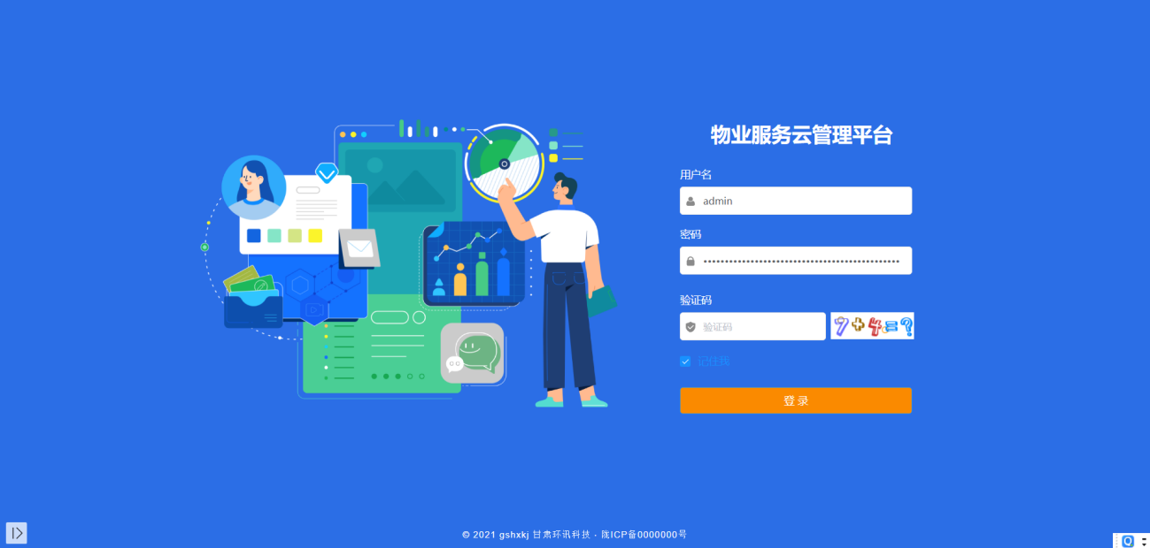

登陆成功后进入系统首页面。
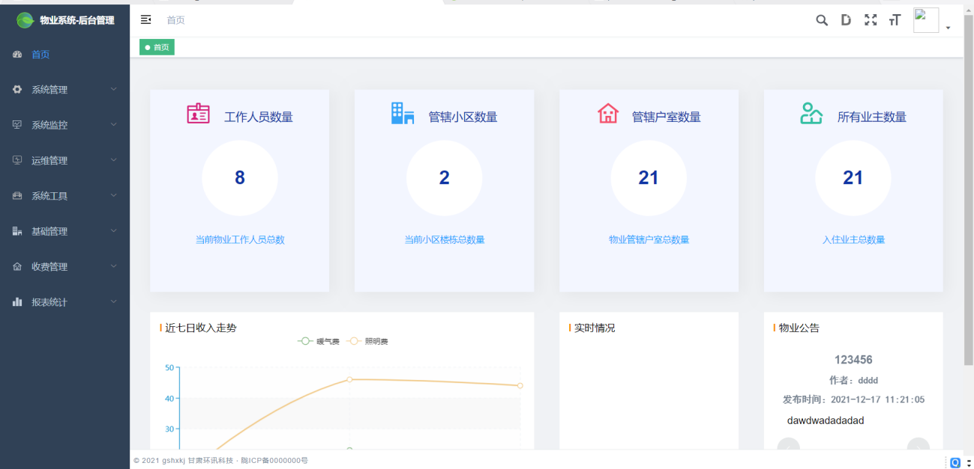

系统管理

用户管理
在用户管理模块，可以通过部门名称等条件查询已添加用户，也可通过新增、修改、删除对用户进行操作。

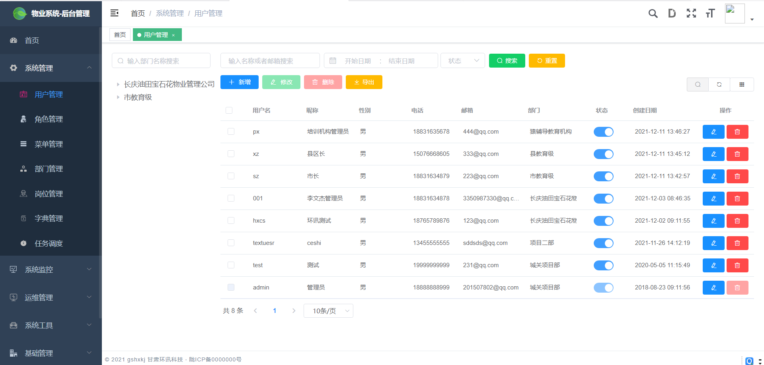

角色管理
角色管理主要用于控制用户的权限，分为超级管理员、普通角色、管理员、局长等，不同的角色拥有不同的权限。
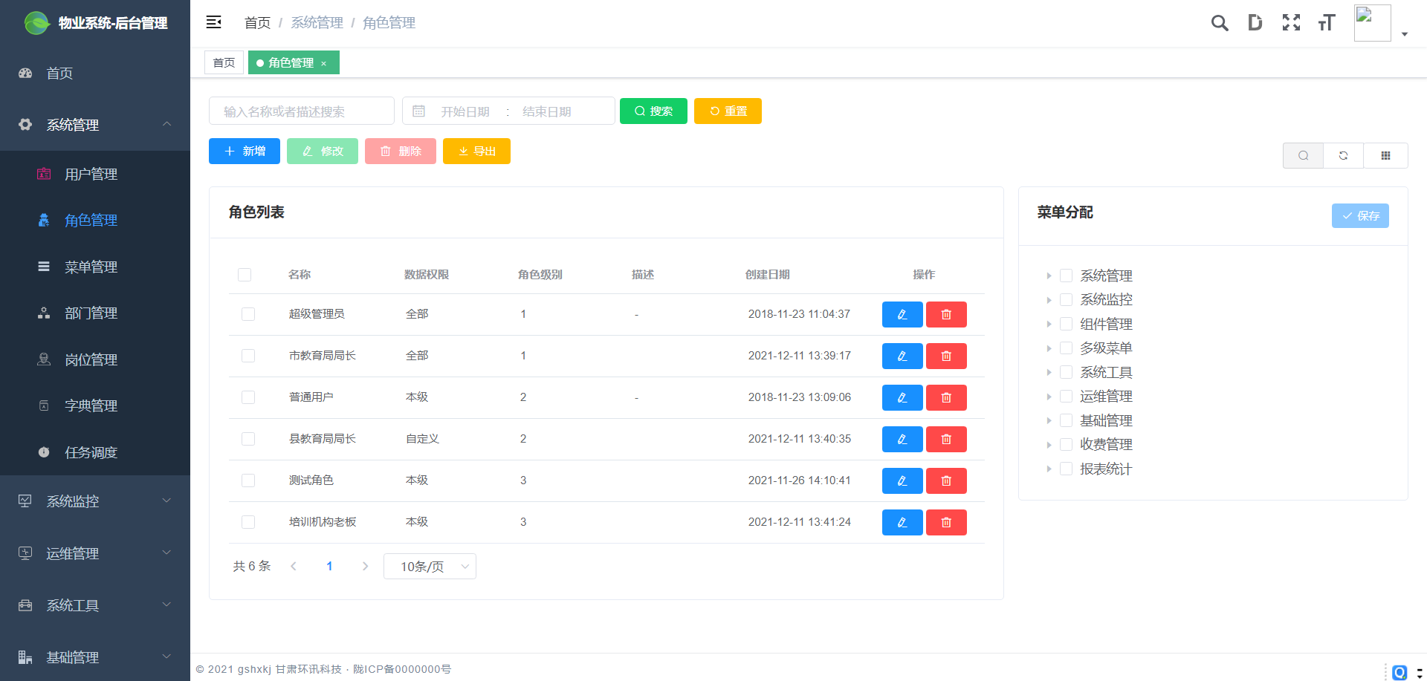

菜单管理
菜单管理列举所有功能，可以自定义菜单名称和添加删除菜单。
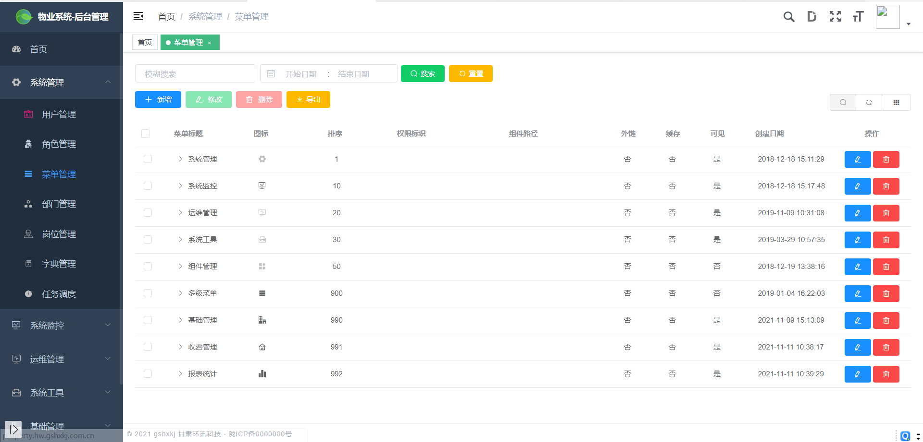

部门管理
部门管理模块可以实现新增部门、删除和修改部门信息对已启动部门可修改为停用状态。
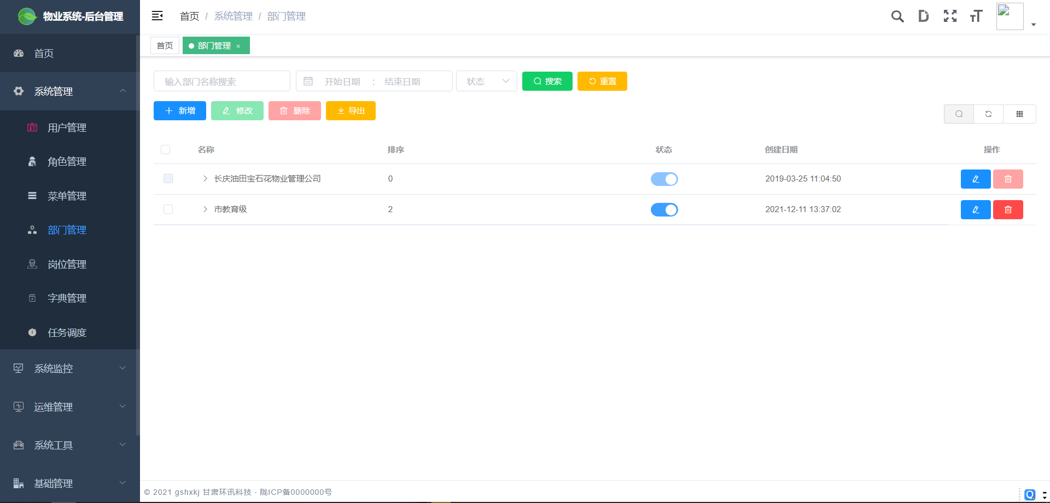

岗位管理
岗位管理可显示岗位名称，岗位状态是否正常，也可以新增和修改岗位信息，通过上方搜索框可以通过名称搜索员工。
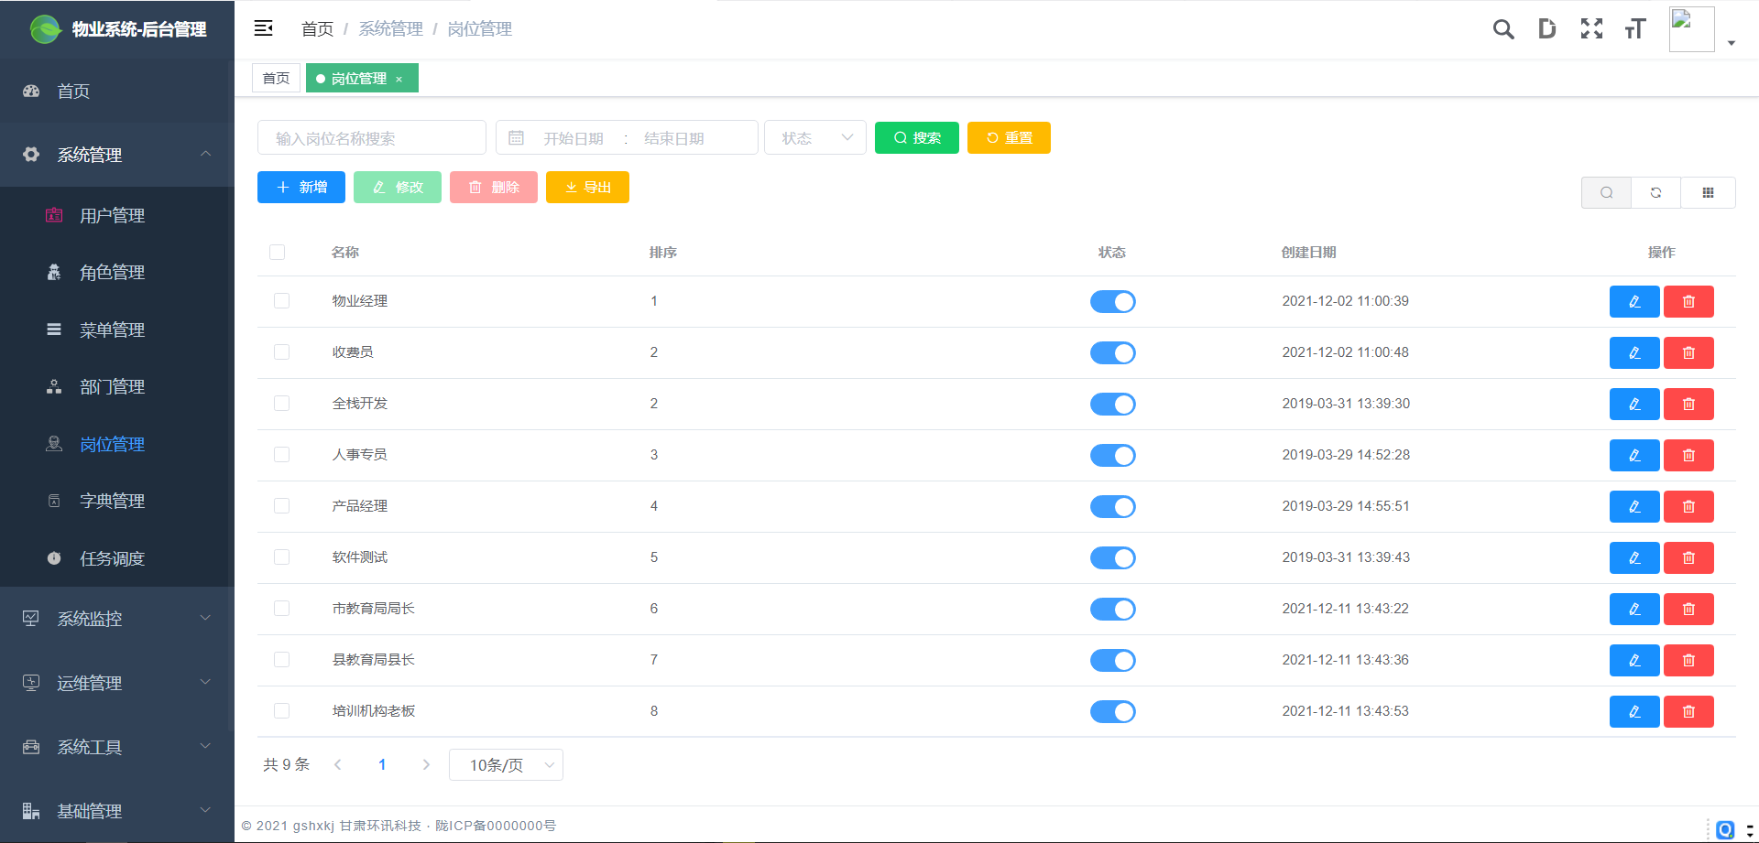

字典管理
字段管理管理菜单的状态、类型、创建时间，可以进行修改、删除、新增操作。
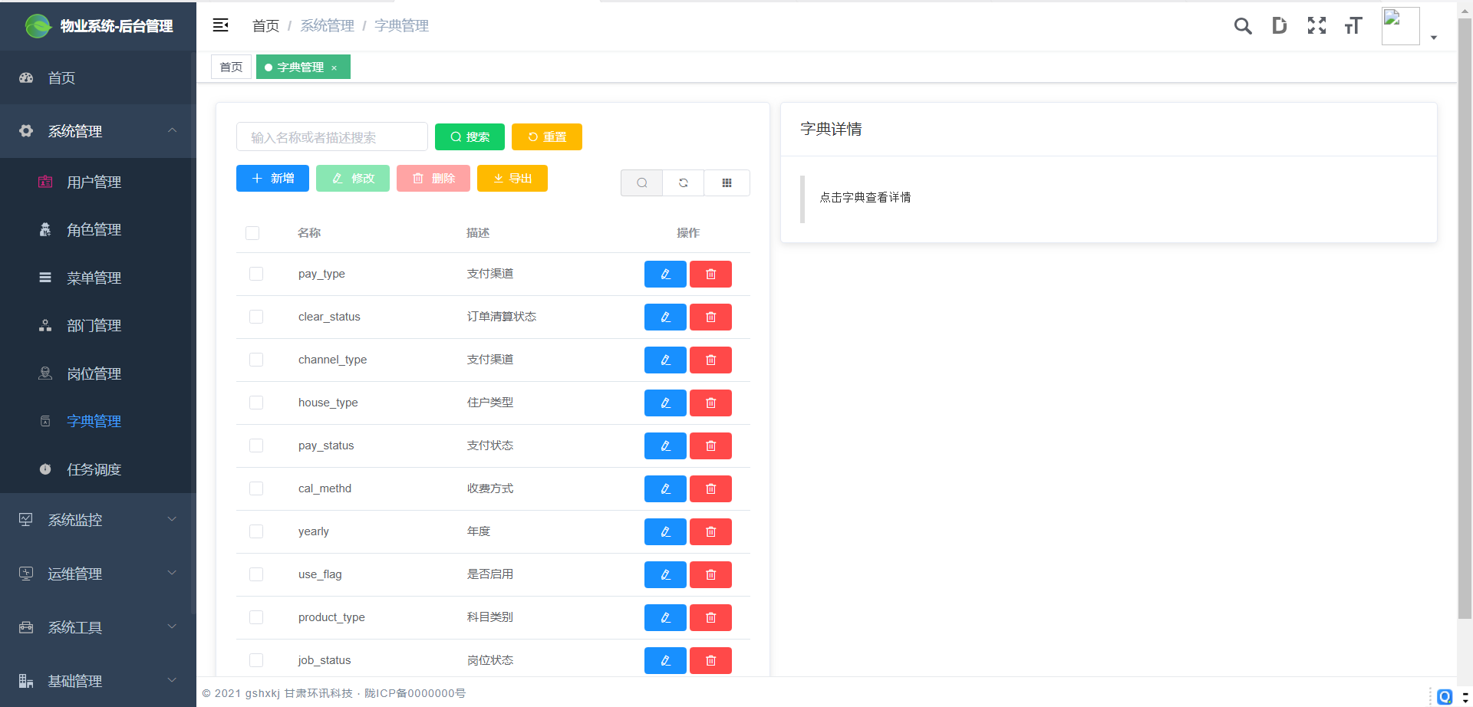

任务调度
任务调度可显示任务名称，Bean名称、状态和描述等信息，通过对任务进行编辑、执行、暂停和删除操作。
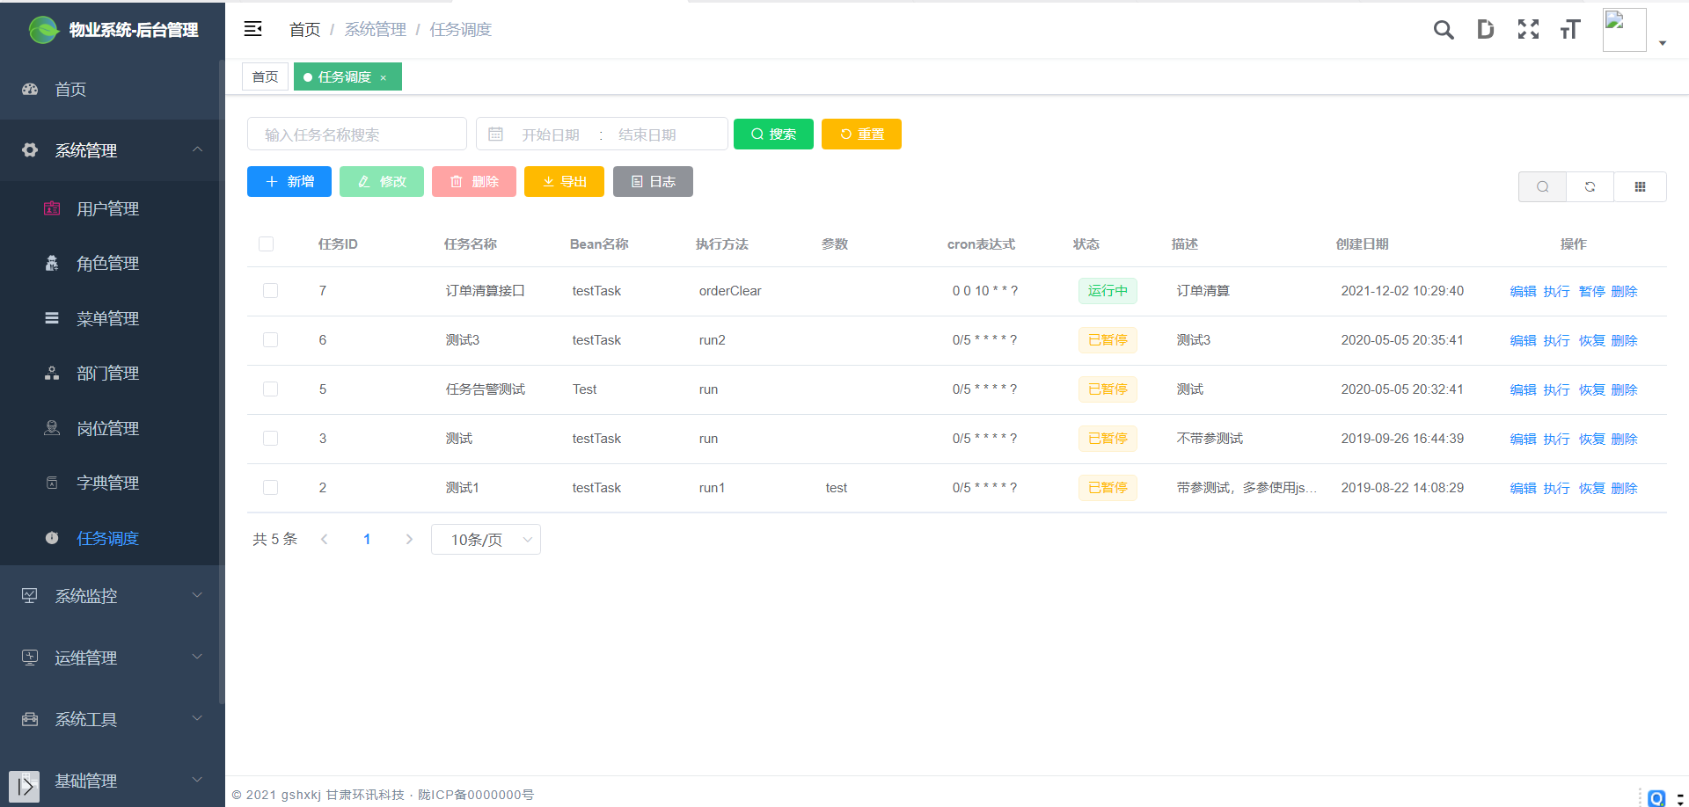

系统监控

在线用户
在线用户可以查看到当前在线的用户情况，包括登陆时间和本机地址。
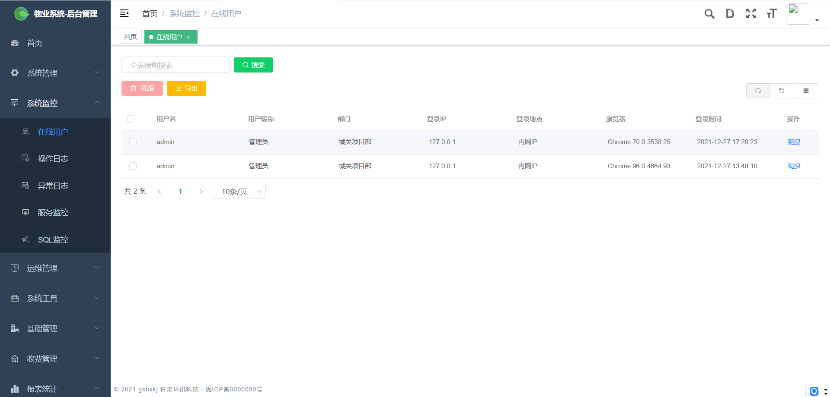

操作日志
用户所有的操作信息均会显示在操作日志页面，包括系统模块、操作类型、登陆地址、操作状态等，也可以点击详细查看详细操作情况。
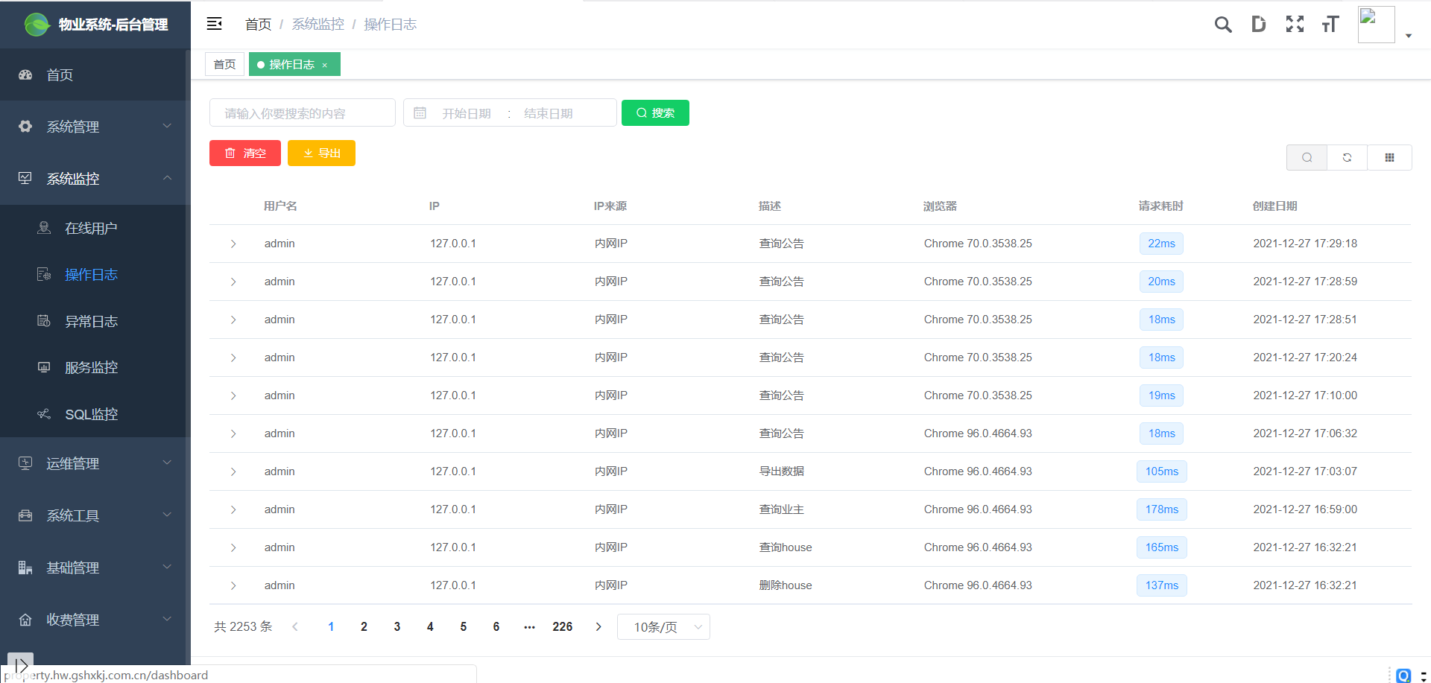

异常日志
异常日志显示用户操作的异常情况。
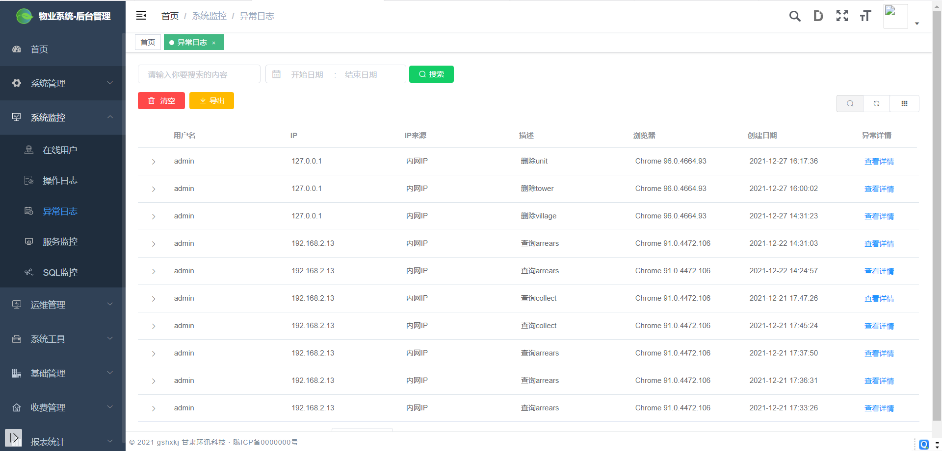

服务监控
服务监控可以监控系统CPU、内存、服务器信息、java虚拟机信息使用情况。
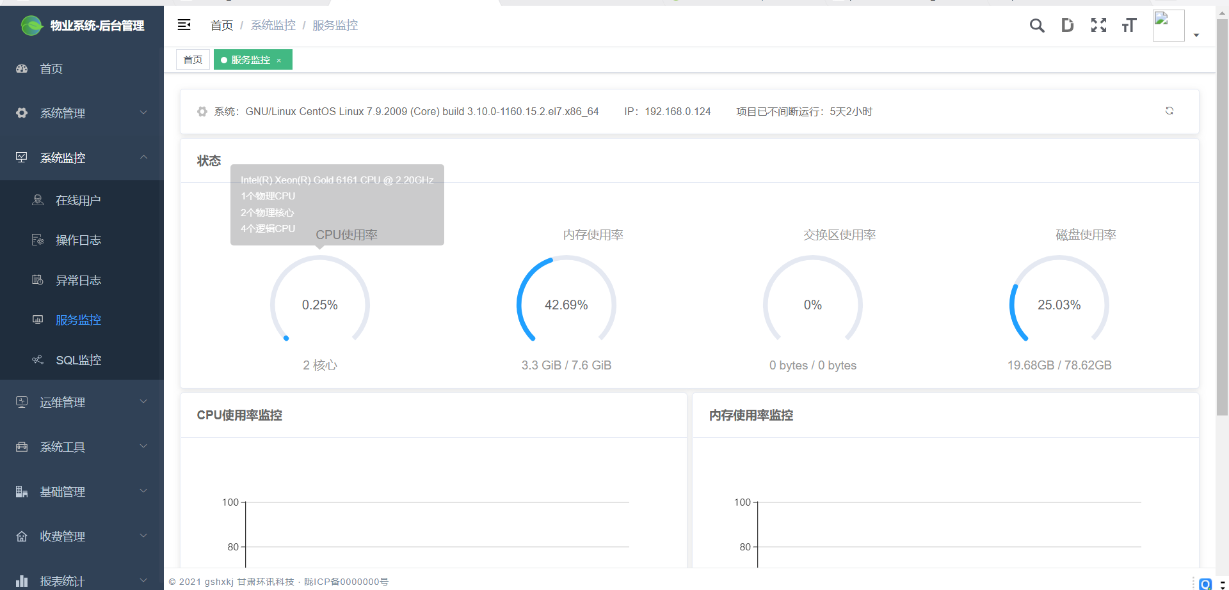

SQL监控
SQL监控模块监控系统中SQL执行情况。
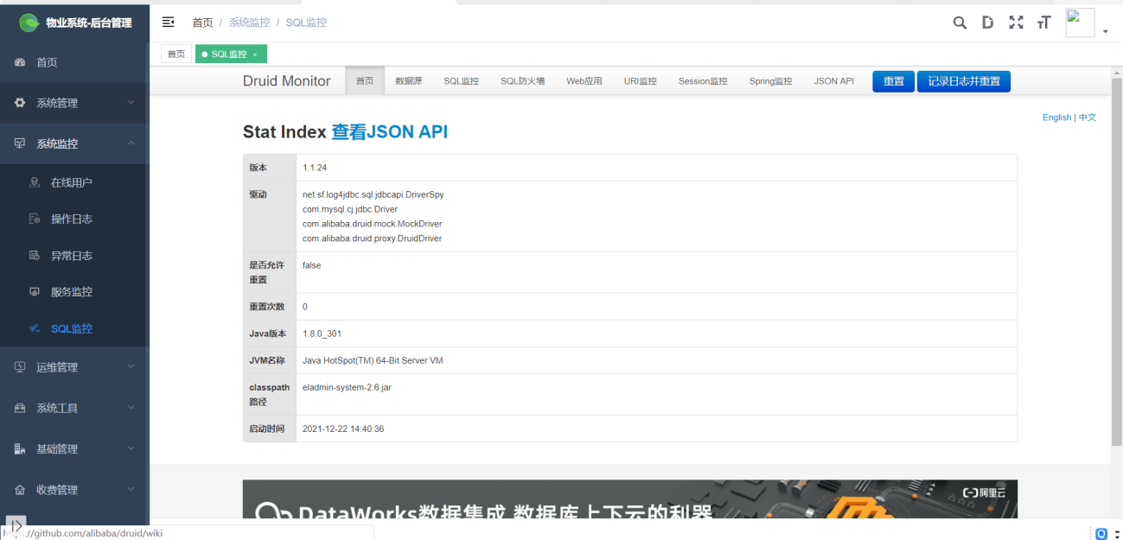

运维管理

服务器
服务器模块为用户提供服务器的相关信息。
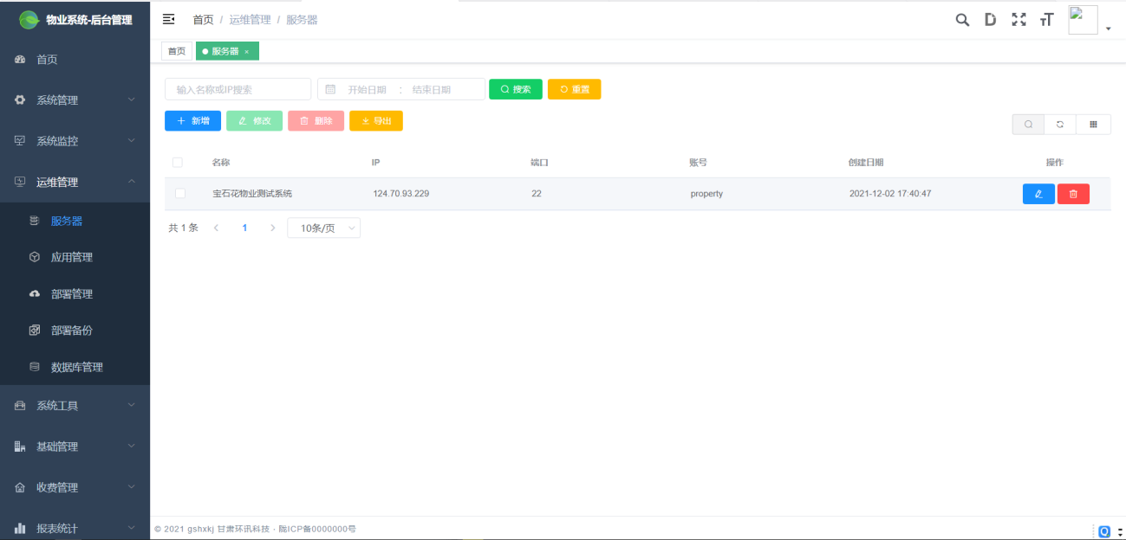

应用管理
应用管理模块为用户提供应用的相关信息，包括部署路径等。
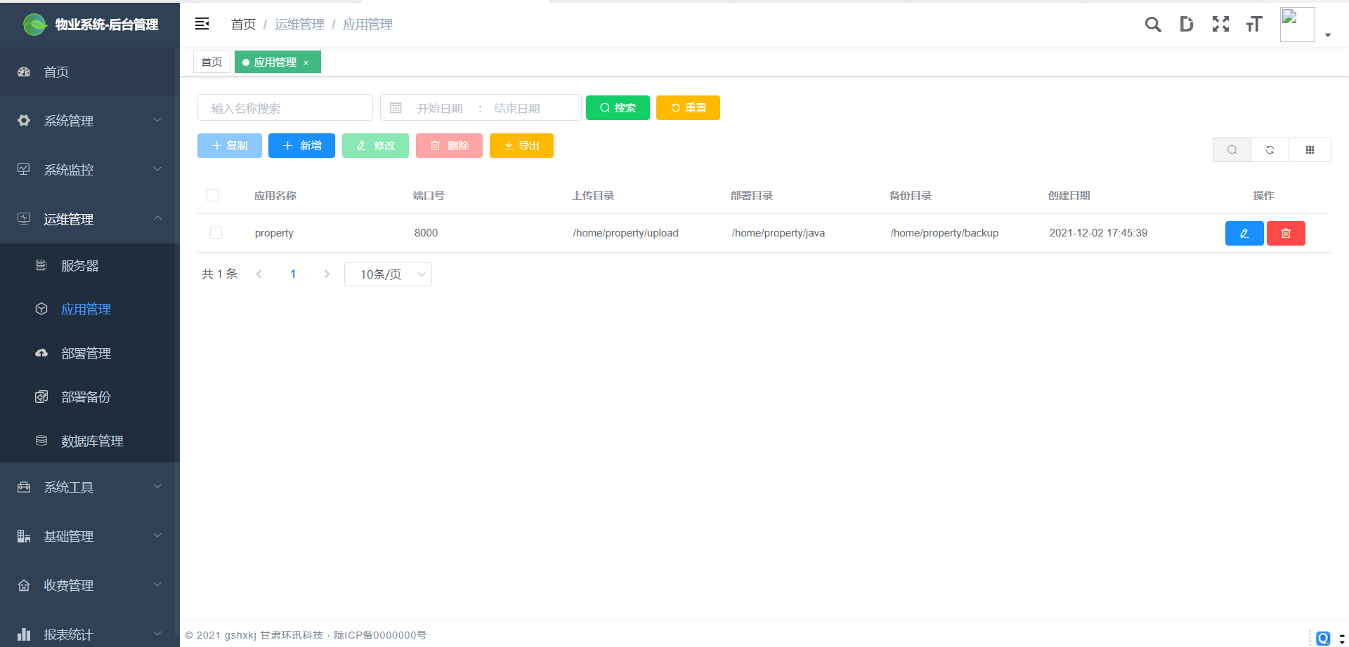

部署管理
部署管理模块为用户提供部署情况的相关信息，可以对部署的项目进行系统还原、停止等。
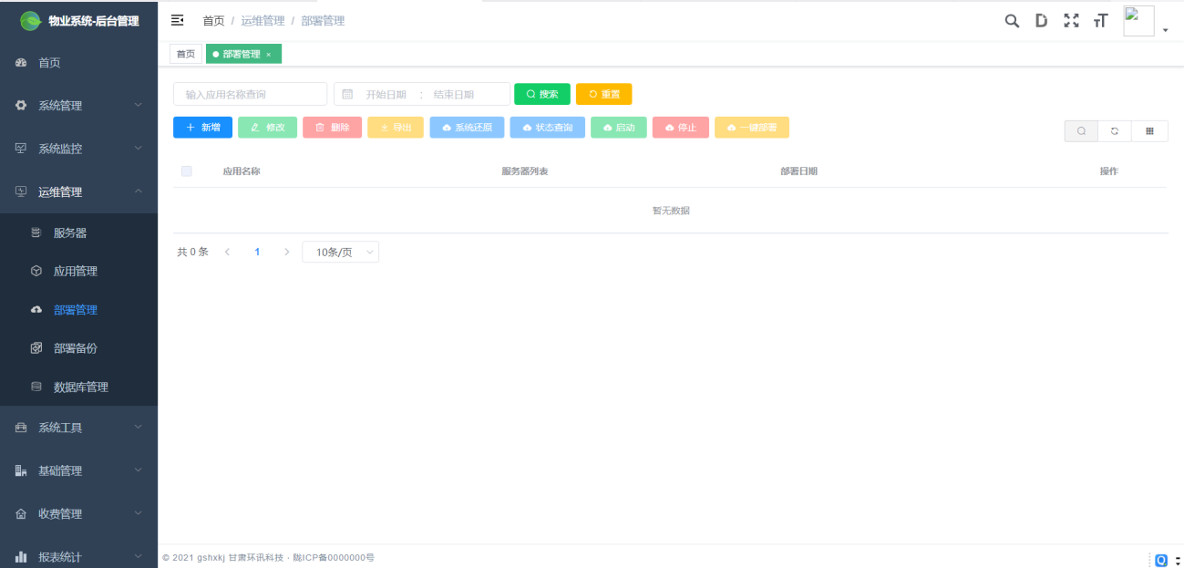

部署备份
部署备份模块部署的项目进行备份。
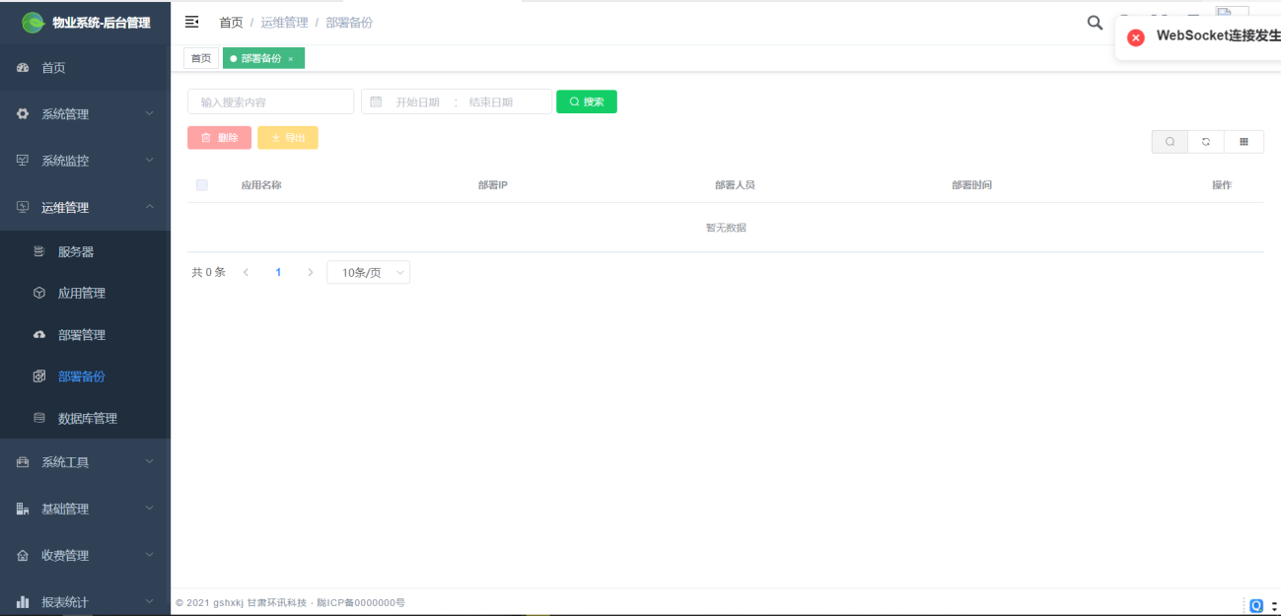

数据库管理
数据库管理模块可以对数据库进行导出、导入和执行脚本操作。
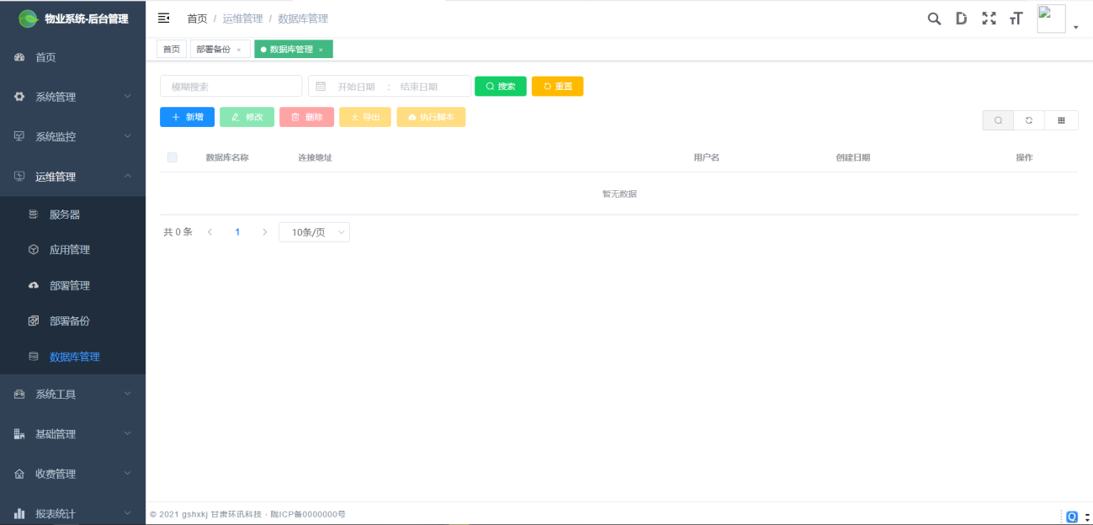

系统工具

代码管理
代码管理对功能模块的代码进行管理，可以是实现下载、生成等功能。
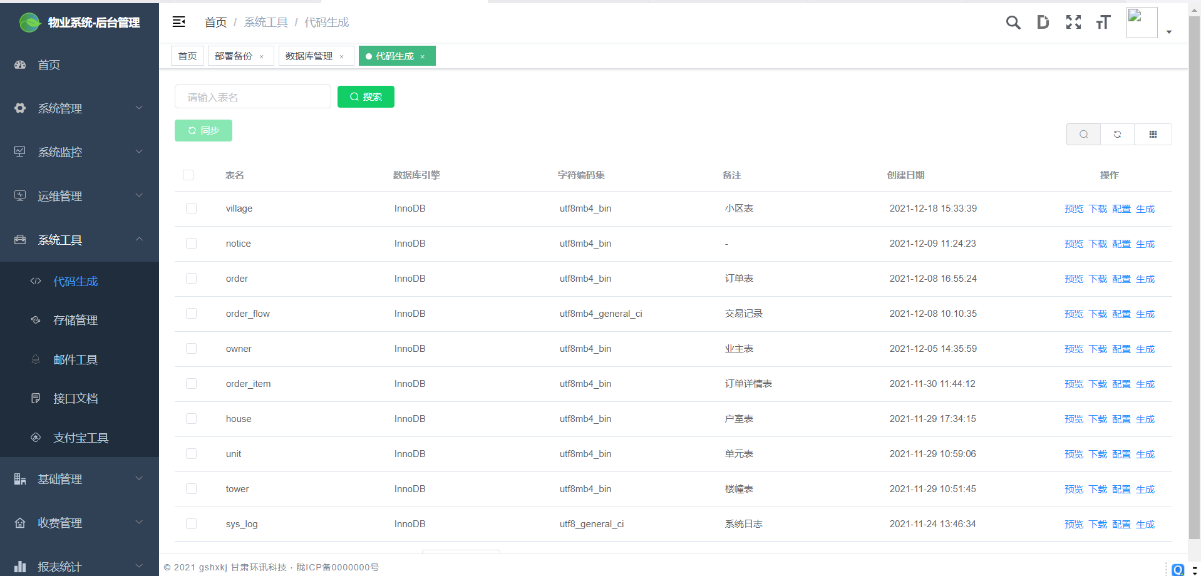

存储管理
存储管理模块为云存储相关信息。
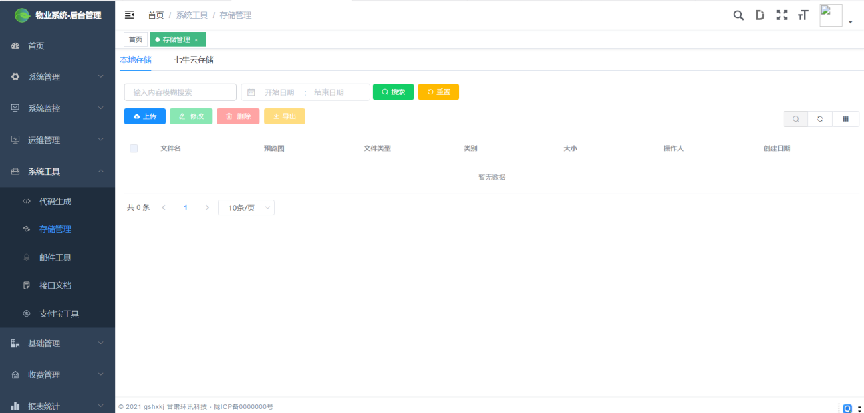

邮件工具
邮件工具模块为系统邮件相关，发送邮件相关功能。
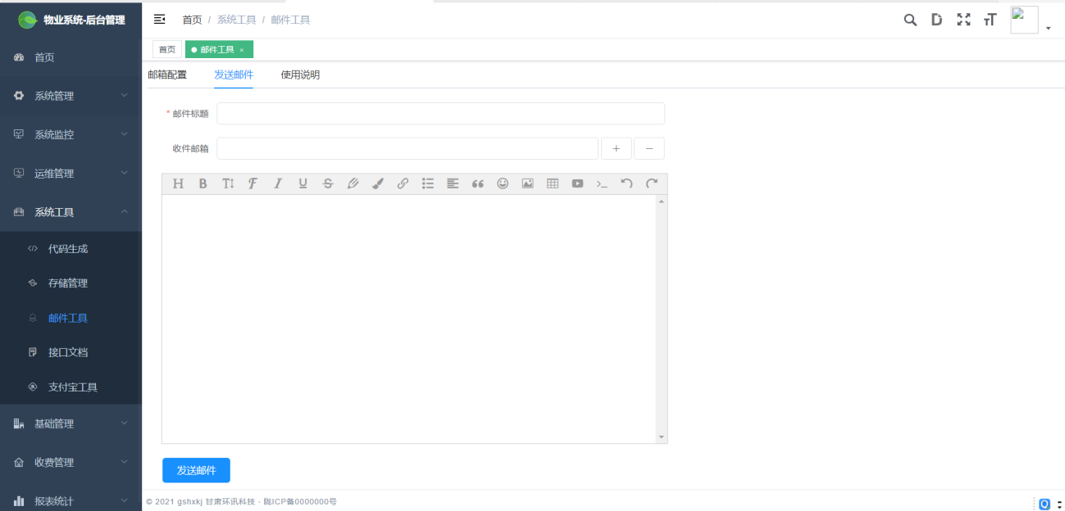

接口文档
接口文档为系统提供文档信息。
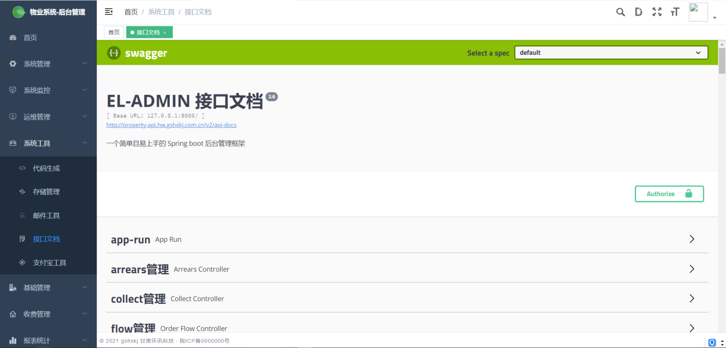

支付宝工具
支付宝工具可调用支付宝接口进行支付。
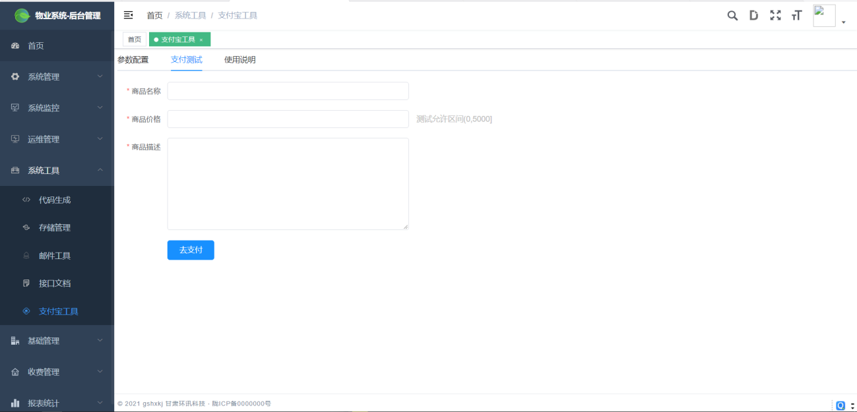

基础管理

小区管理
小区管理模块可对所建小区信息进行查看、查询并新增小区。对小区进行删除、对小区数据进行导入导出等操作。

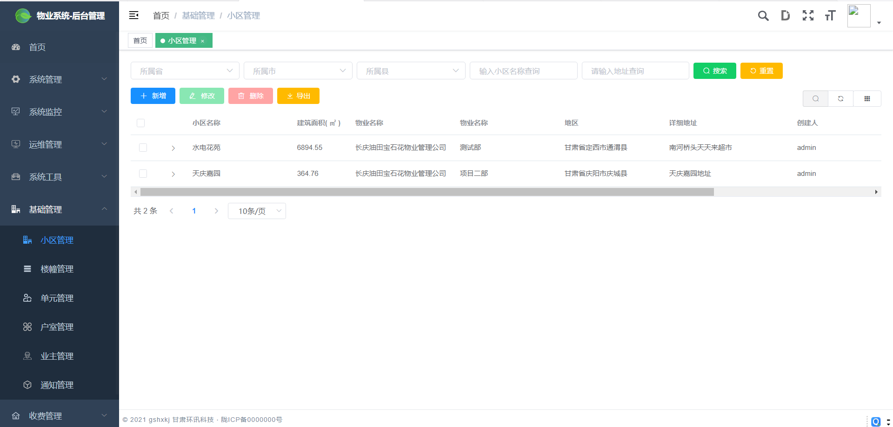

楼幢管理
楼幢管理模块可对信息可以进行查看、查询并添加楼栋。可对楼栋进行导出功能。
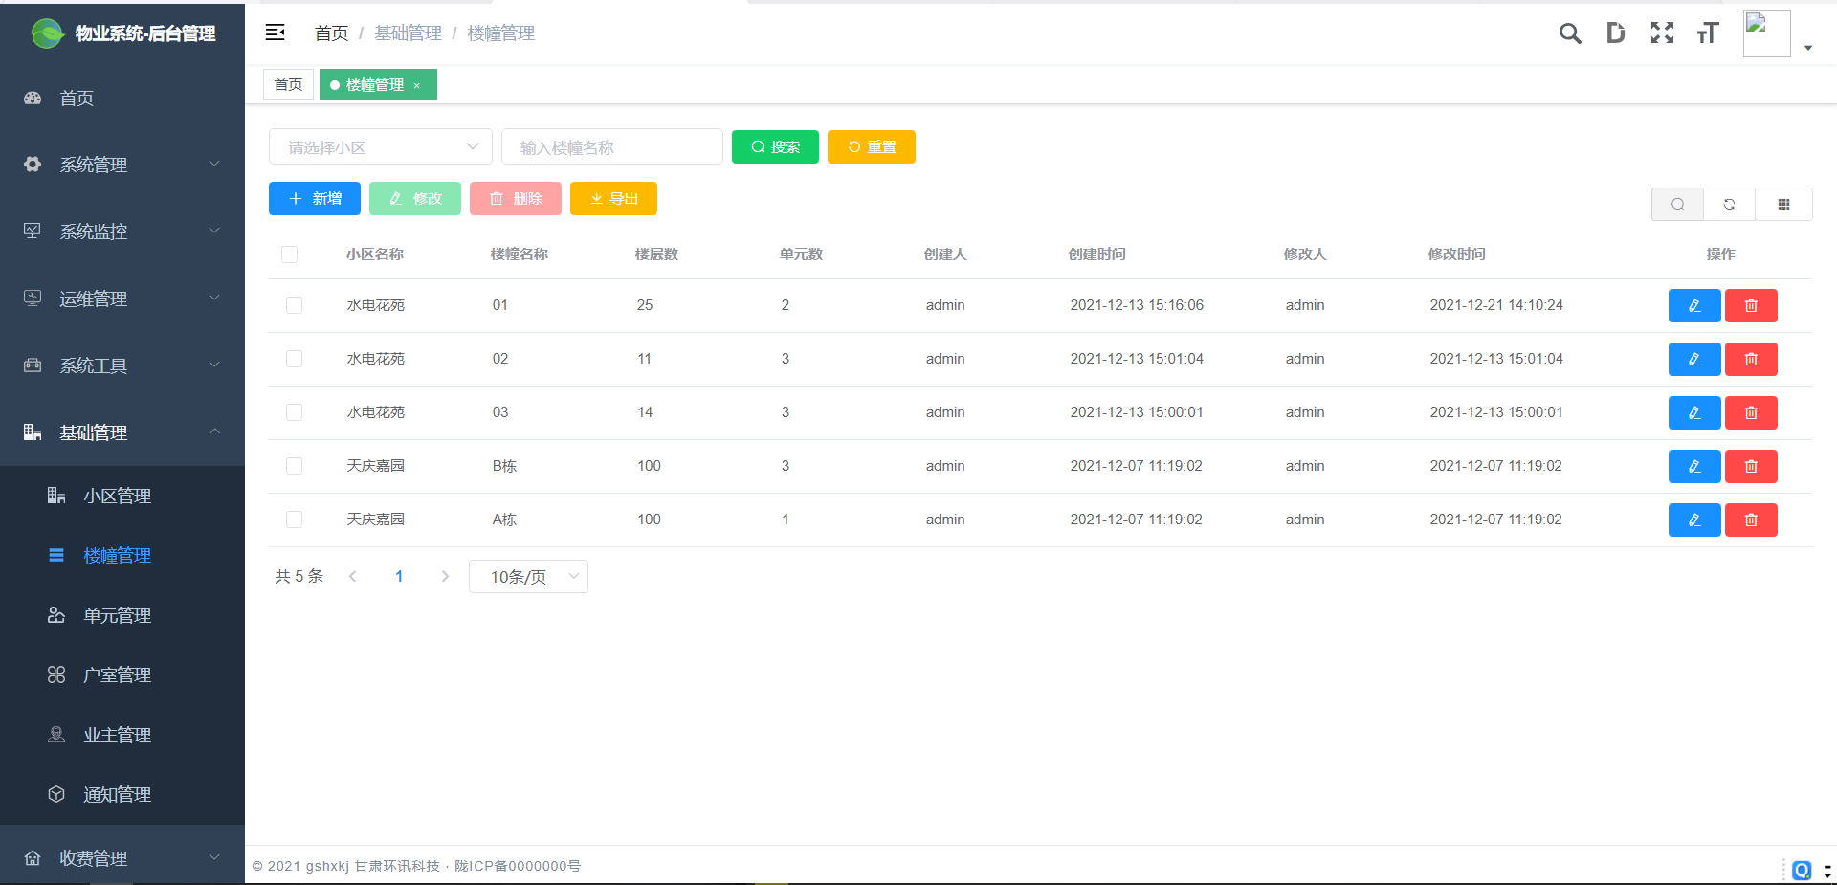

单元管理
单元信息可以进行查看、搜索并添加单元。可对单元信息进行导出。
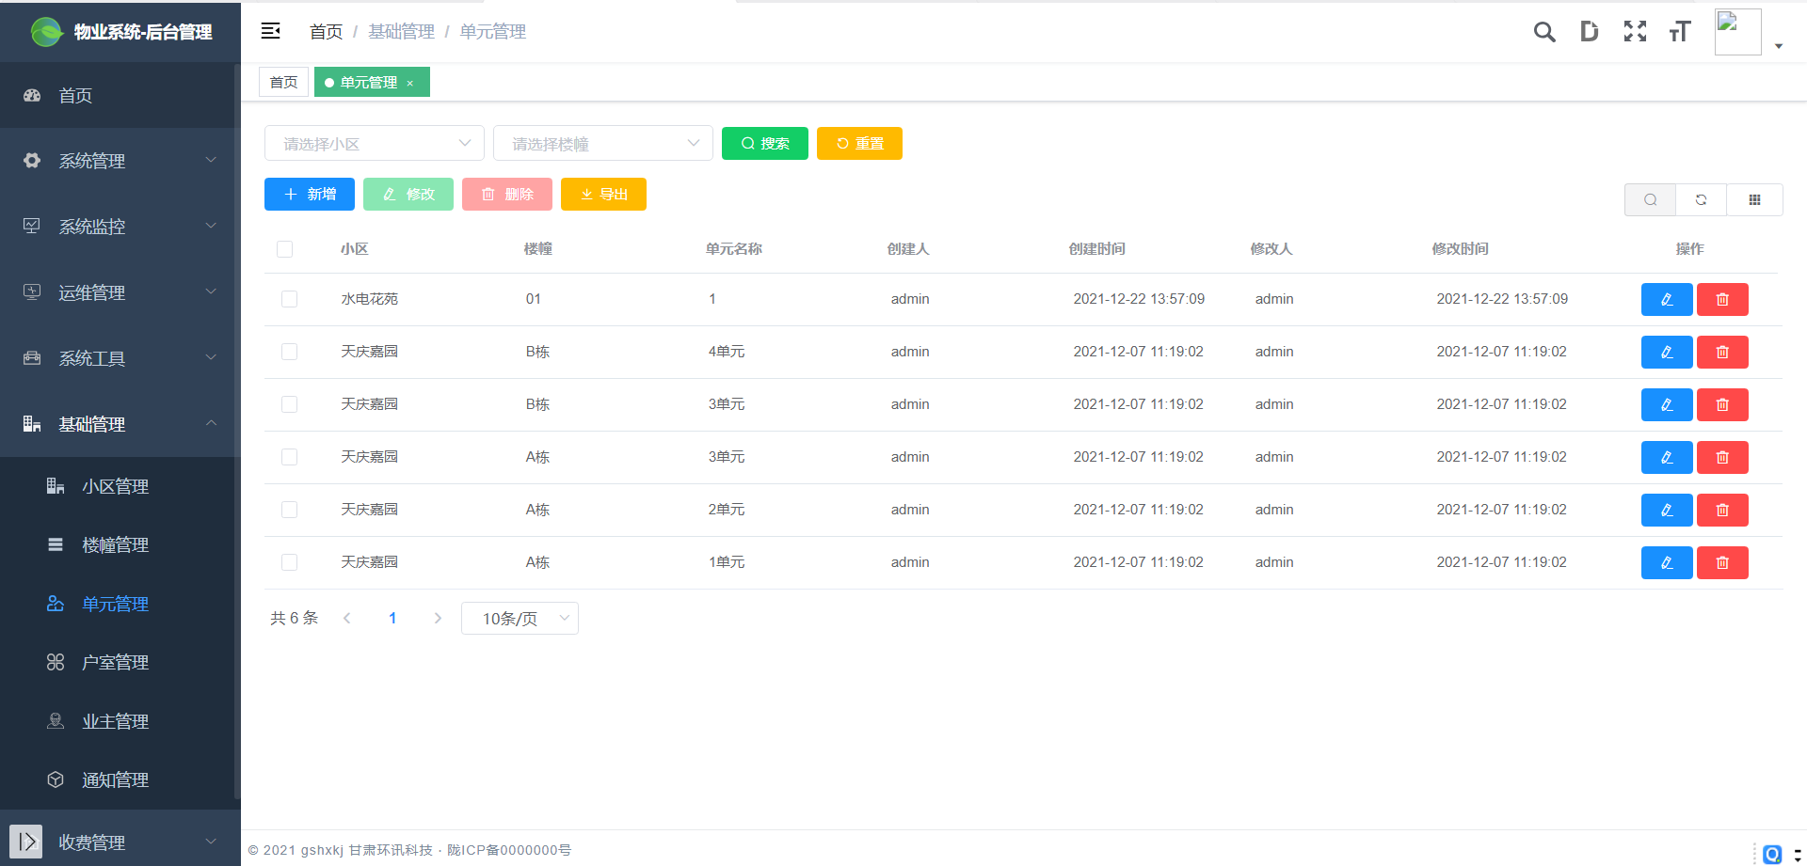

户室管理
户室信息可以进行查看、搜索并添加单元。可对户室信息进行导出。
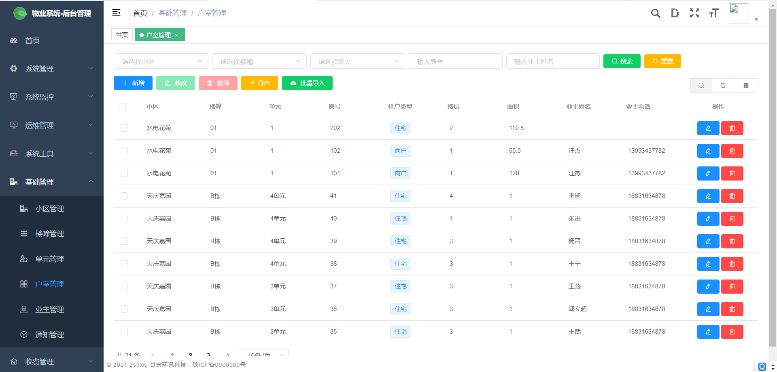

业主管理
业主管理模块可对业主信息可以进行查看、搜索或添加业主信息。
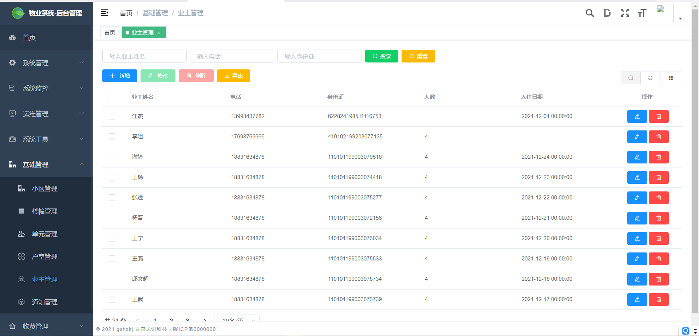

通知管理
通知管理模块可将系统通知公告进行维护与导出。
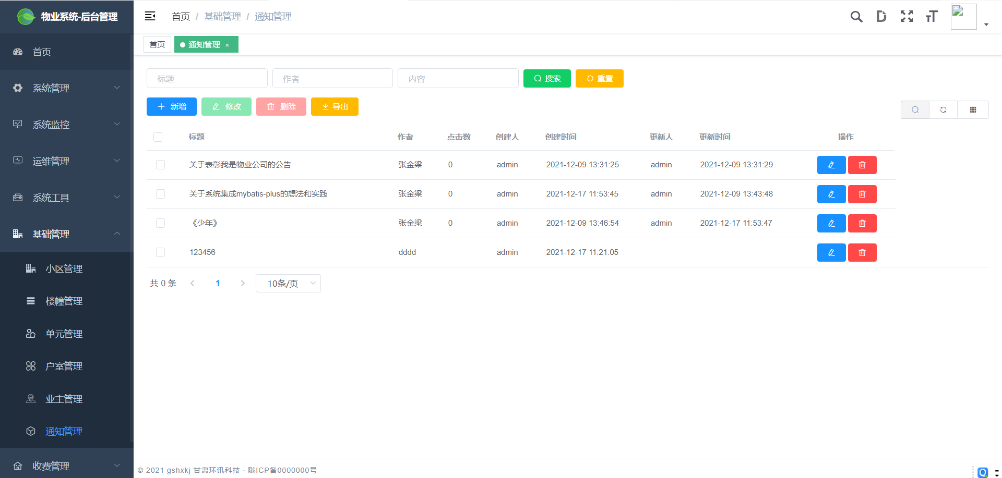

收费管理

收费科目管理
收费科目为用户需要缴费情况信息，可以进行新增和删除操作。
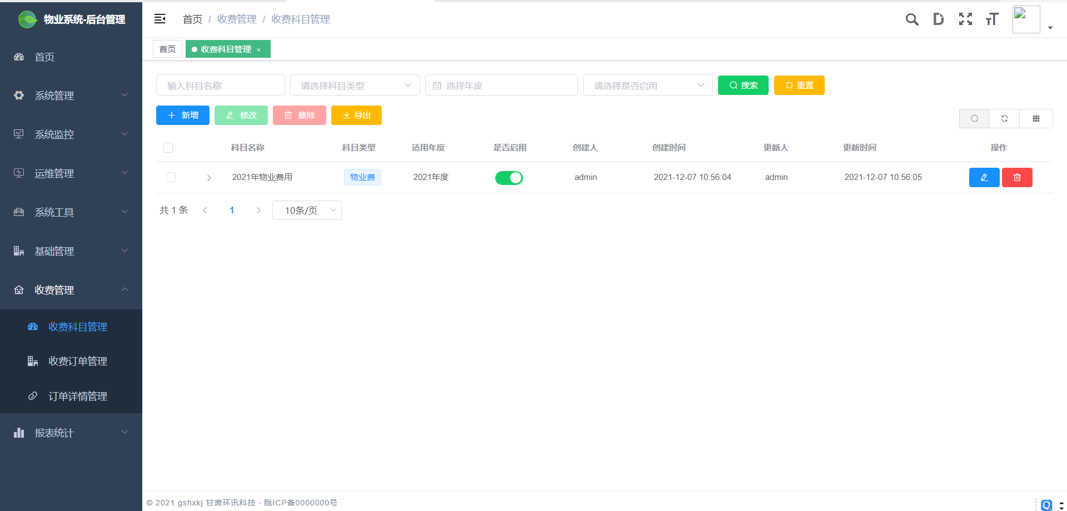

收费订单管理
收费订单管理模块体现所有的订单信息，可对订单进行修改、生成缴费订单等操作。
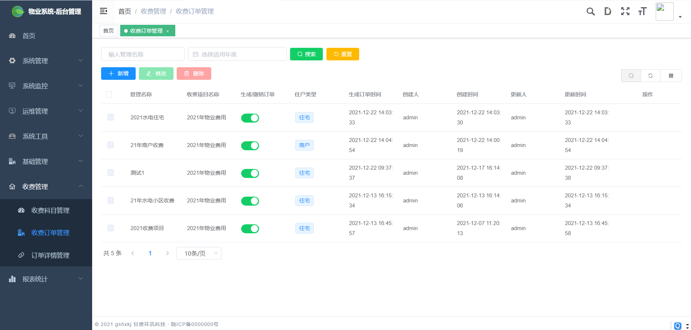

订单详情管理
订单详情管理模块体现所有的订单的详细情况。
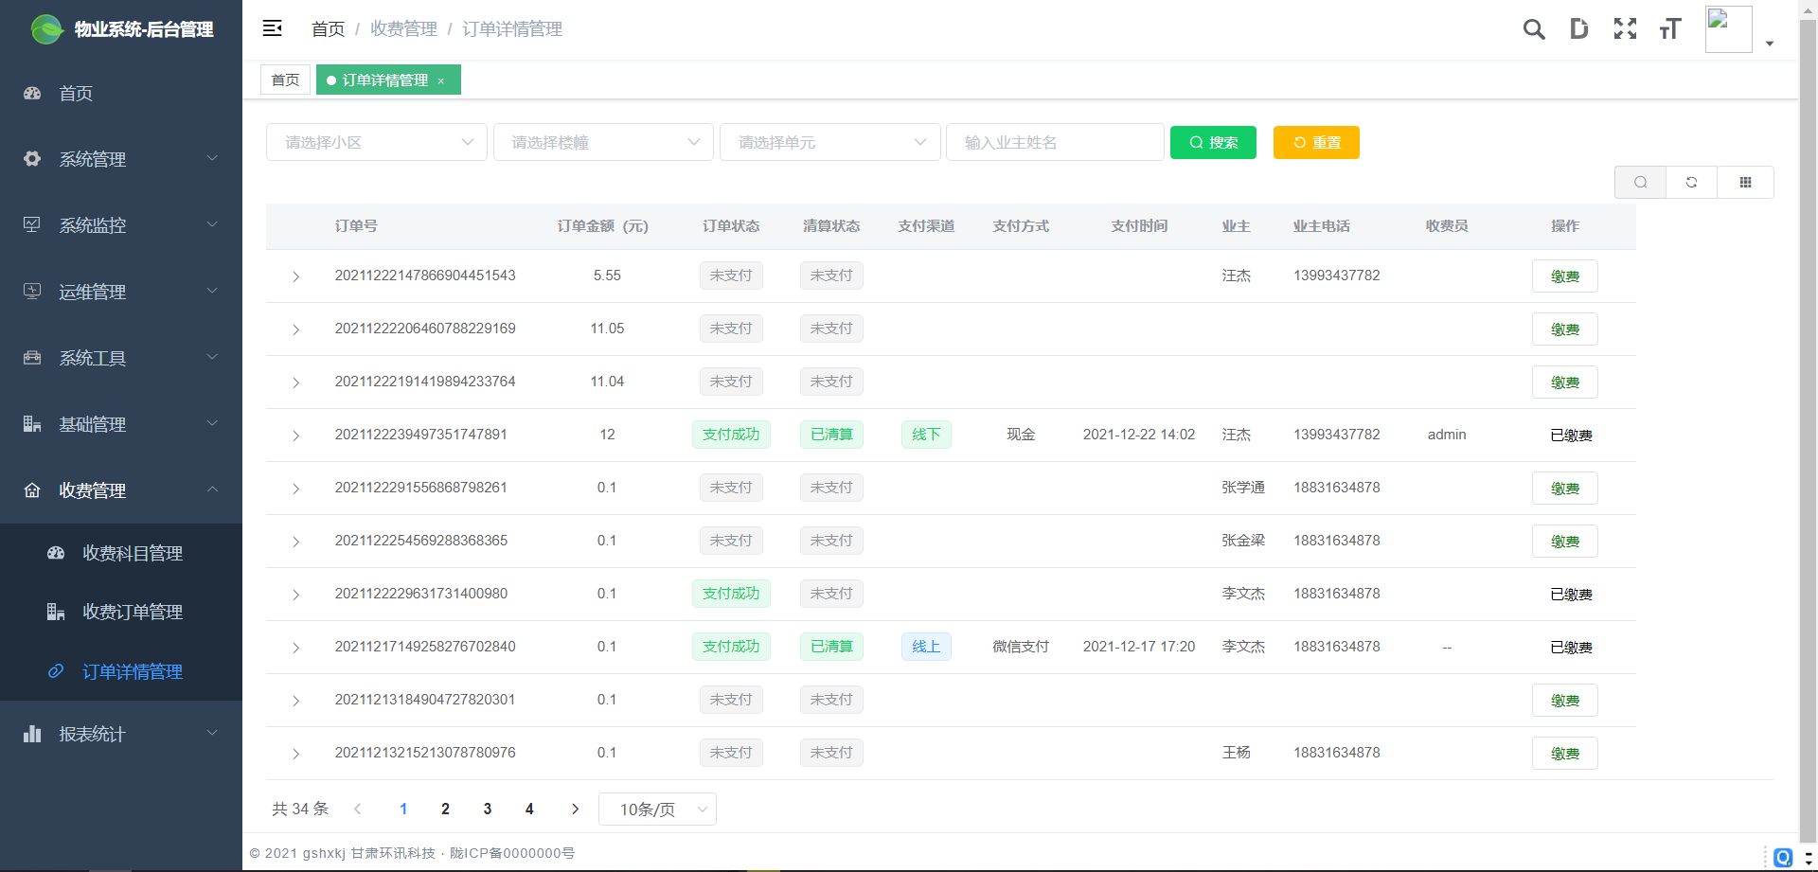

报表统计

费用汇总表
费用汇总表模块可将所有费用进行汇总显示。
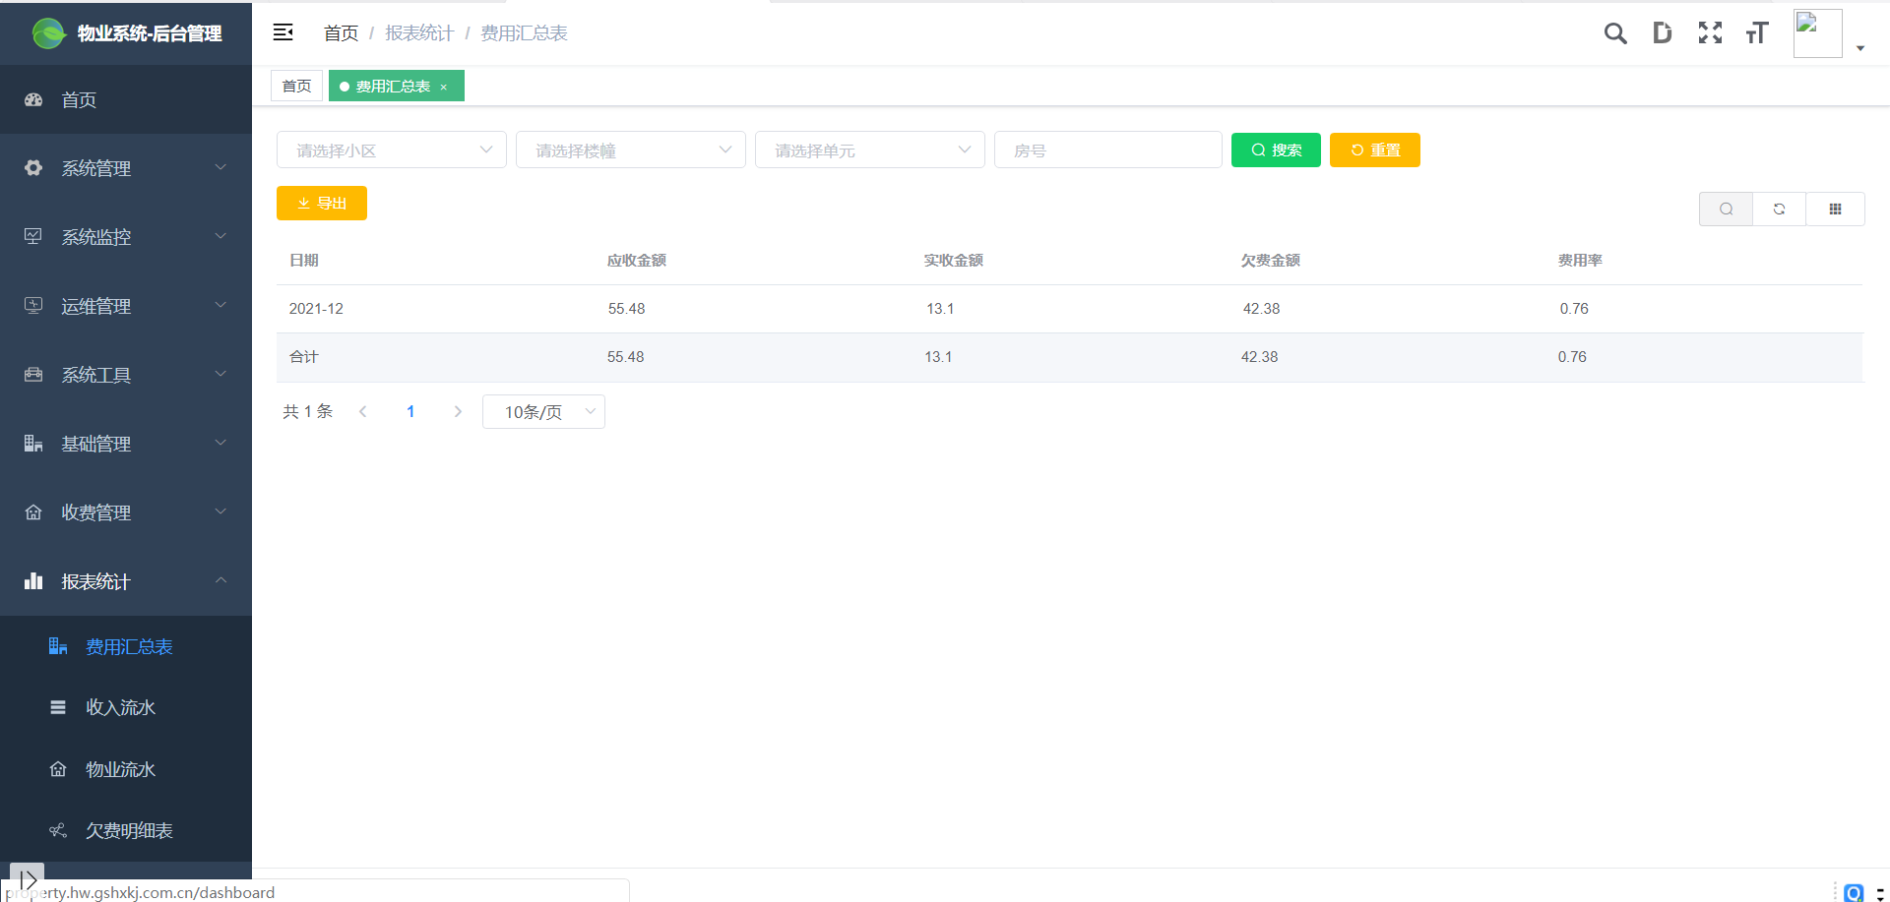

收入流水
收入流水为每个收入情况的具体信息。
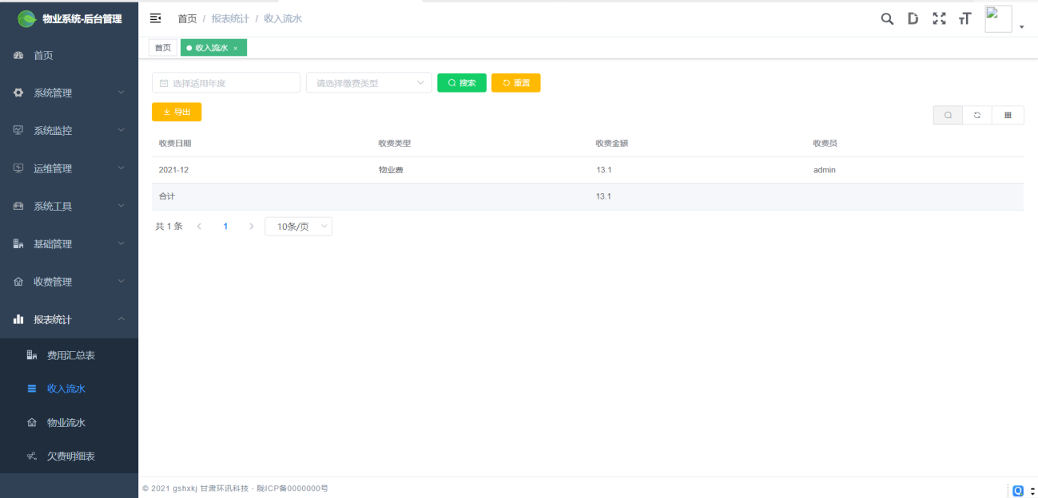

物业流水
物业流水显示物业每笔流水情况,通过关键字可以进行搜索。
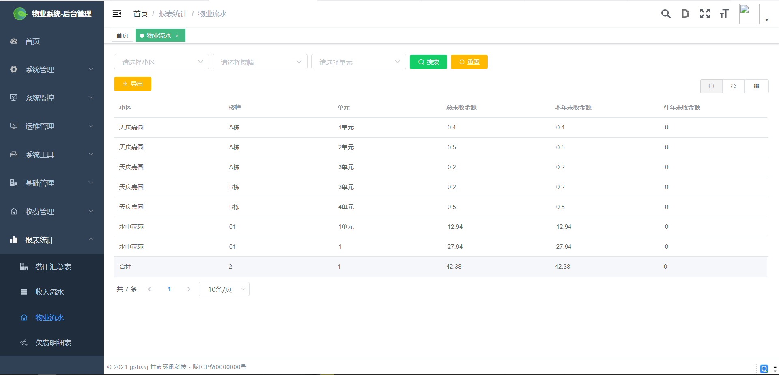

欠费明细表
欠费明细表为某小区欠费情况明细，包括楼幢、单元、欠费余额等。
